 | Projeto Estabilidade Operacional Contax  Reunião de Entendimentos #172 | Data  12/07/2016

Área | Convocados
SD - Serviços Centralizados | Daniel Donaire
SD - Serviços Centralizados | Roberto Muto
CSC - Gestão de Problemas | Stuart Faria
CSC - Gestão de Mudanças | Marilice de Oliveira
CSC - NOC | Dennys Bruno
CSC - Alto Impacto | Filipe Antunes
CSC - Service Desk | Lazaro Costa
TI Contax | Luis Marçal
Chacon Consultoria | Felipe Lima

Objetivo
Realizar alinhamento entre as equipes visando afinar a classificação dos incidentes.

Ações Discutidas
No início da reunião observou-se o indicador referente ao mês de julho:

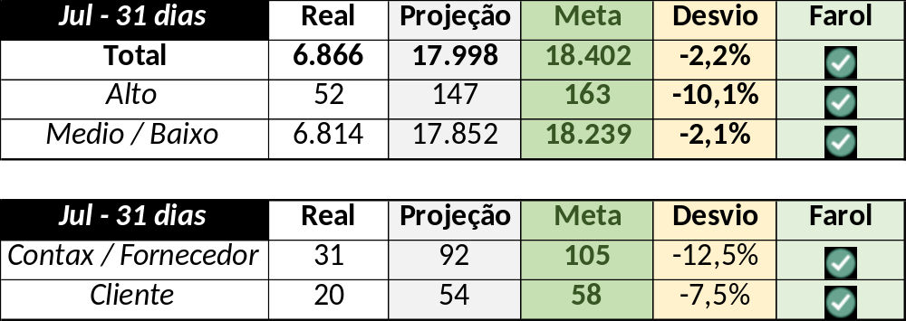

Em um segundo momento foram analisados os incidentes de 11/07:

Chamado | Cliente - Operação | Criado | Ação | Responsável | Classificação
CTXSPOBF-149943 | Santander - Financiamento | 11/07/2016 07:58:47 | De acordo com os critérios |  | Software / URA / Falha de autenticação
CTXRJOMK-147979 | Santander - CR + Parceiros | 11/07/2016 08:37:02 | De acordo com os critérios |  | Software / CCW / Indisponível
CTXSALSM-95285 | Itaú - Credicard | 11/07/2016 11:07:50 | Alterar para alto | Lazaro Costa | Não se aplica
CTXRECSA-514571 | Redecard - Flex | 11/07/2016 15:17:06 | Atrelar gestão de problemas | Stuart Faria | Hardware / Ayty / Capacity Servidor
CTXSALLM-128168 | OI Móvel - OCT RECEPTIVO | 11/07/2016 15:40:50 | De acordo com os critérios |  | Software / Oi Vendas / Erro interface
CTXSALLM-128179 | OI Móvel - OI Controle | 11/07/2016 18:54:18 | De acordo com os critérios |  | Software / M4U / Indisponível

